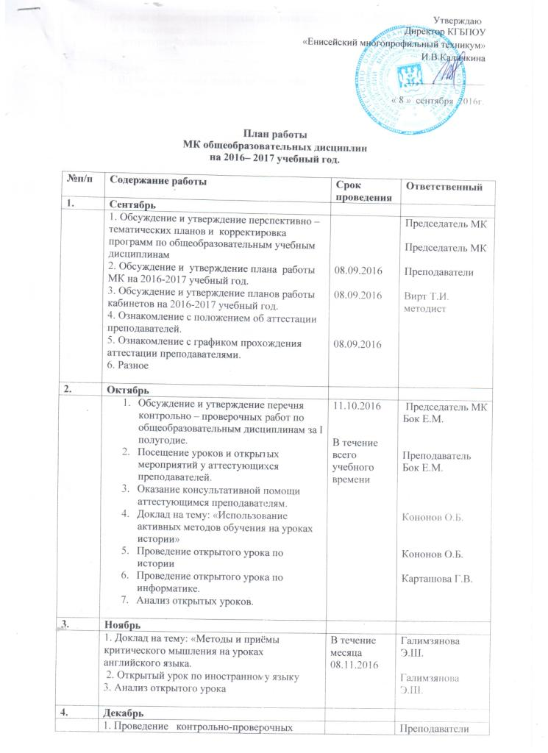

 | работ по общеобразовательным дисциплинам за 1-е полугодие.  2.Литературно-музыкальная гостиная | 13.12.2016 | Преподаватели  Бок Е.М.
5. | Январь
 | 1.Подготовка к конференции по теме: «Моя будущая профессия»  2. Разное. | 10.01.2016 | Преподаватели  Преподаватель
6. | Февраль
 | 1. Доклад на тему: «Техника и методика проведения демонстрационного эксперимента на уроках физики»  2. Открытый урок по физике.  3.Анализ открытого урока | 14.02.2016 | Преподаватели  Степаненко В.П.
7. | Март
 | - Доклад на тему: «Анализ и интерпретация художественного текста на уроках литературы»  - Открытый урок по литературе.  - Доклад на тему: «Активизация мыслительной деятельности на уроках математики»  - Открытый урок по математике  - Анализ открытого урока | 14.03.2016 | Преподаватель  Бок Е.М.  Преподаватель  Тихонова Л.П.
8. | Апрель
 | - Проведение конференции по теме: «Моя будущая профессия».  - Анализ проведения конференции.  - Доклад по теме: «Использование инновационных технологий на уроках биологии для повышения качества обучения»  - Открытый урок по биологии  - Анализ открытого урока | 11.04.2016 | Преподаватели  Меркулова Е.М.
9. | Май
 | 1. Анализ работы МК за 2016 -2017учебный год.  2. Обсуждение проекта плана работы МК на 2017-2018 учебный год.  3. Анализ работы кабинетов. | 11.05.2016 | Председатель МК  Председатель МК  Преподаватели

Председатель МК общеобразовательных дисциплин | Е.М. Бок

